|  |  |  |  |
| --- | --- | --- | --- |
| **Студент:** | Ханашевич Кирилл Андреевич | **Допуск:** |  |
| **Отчет по лабораторной работе №1**  «Установка гипервизора и создание виртуальных машин» | | | |
| Дата выполнения |  | Дата защиты |  |
| Оценка |  | Подпись |  |

Цель работы:

|  |
| --- |
| Получить навыки по работе с гипервизорами, развертыванию виртуальной инфраструктуре, удаленной работе с виртуальными машинами |

Задачи работы:

|  |
| --- |
| 1. Установить гипервизор 2. Создать виртуальную машину 3. Поставить ОС на ВМ 4. Настроить ВМ 5. Создать пару защищенных ключей для авторизации 6. Подключиться к ВМ по протоколу SSH |

Краткий конспект теоретической части:

|  |
| --- |
| Гипервизор: программа, позволяющая одновременное выполнение нескольких операционных систем на одном хосте, путем отделения этих систем в виртуальную машину, которой предоставляется доступ к ресурсам хоста.  Виртуальная машина: аппаратная система, эмулирующая аппаратное обеспечение некоторой платформы, использующая выделенные ресурсы компьютера. Представляет собой “виртуальную” систему, которая работает изолированно от хоста и использует его выделенные ресурсы.  Операционная система: программный комплекс, обеспечивающий удобное и рациональное взаимодействие пользователя и аппаратного комплекса системы, а также взаимодействие систем компьютера между собой, вычислительной системы и прикладных программ, управление рабочими процессами.  SSH: Secure Shell (безопасная оболочка) – сетевой протокол, используемый для безопасного удаленного управления операционной системой и туннелирования TCP-соединений (TCP – протокол управления передачей данных)  Удаленный доступ: технология/приложение для управления одним устройством при помощи другого через сеть  Алгоритмы RSA и ed25519: RSA- криптографический алгоритм шифрования с открытым ключем основанный на вычислениях с большими целыми числами ed25519 – криптографический алгоритм шифровнания основанный на схеме Шнорра (трудности вычисления дискретных логарифмов) |

Результаты выполнения всех заданий следует наглядно подтверждать скриншотами. Все операции следует выполнять от учетной записи студента без прав администратора.

Задание 1. Установить гипервизор, показать процесс установки и стартовый экран.

exe-файл worksation pro был скачан с официального сайта производителя, после чего был установлен, путем запуска, загруженного exe-файла

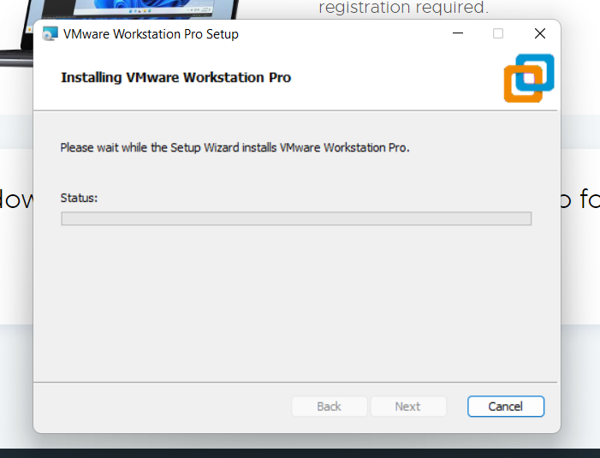

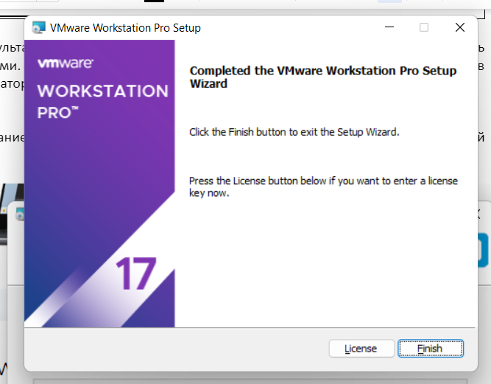

После установки приложение виртуальной машины приветствует нас стартовым экраном:

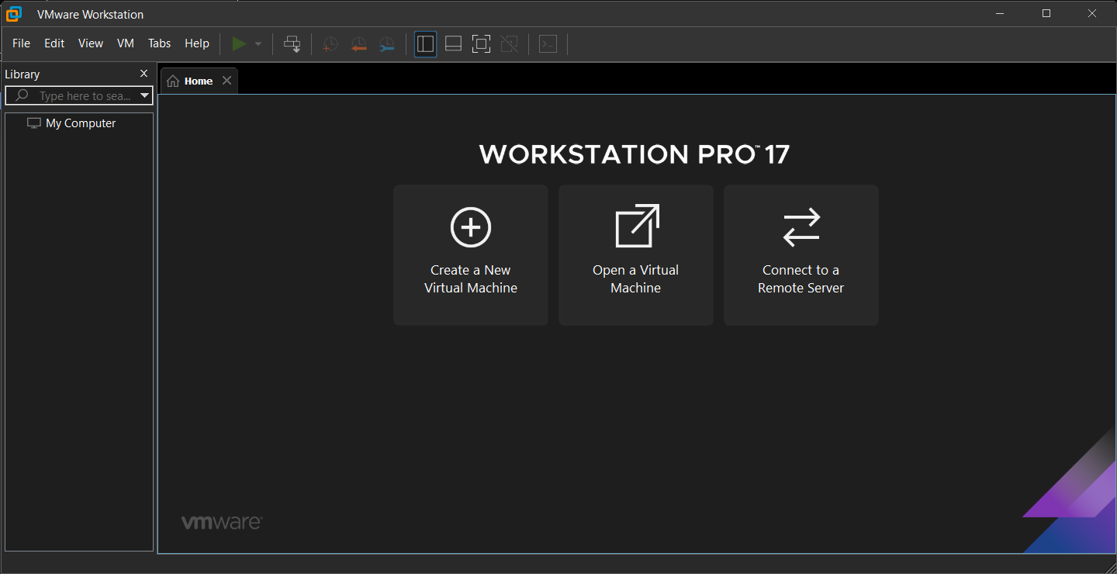

Задание 2. Создать виртуальную машину. Установить на нее операционную систему. Создать учетную запись студента (содержащую фамилию и инициалы). Показать настройки виртуальной машины. Отдельно показать сетевые настройки, IP-адрес.  
  
Создадим виртуальную машину:

Выбрав на главном экране кнопку “Создать виртуальную машину”, получим окно, в котором выберем пользовательскую конфигурацию для настройки нашей ВМ

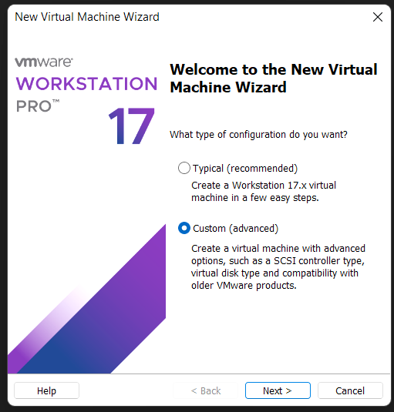  
Проверим правильность настроек виртуальной машины

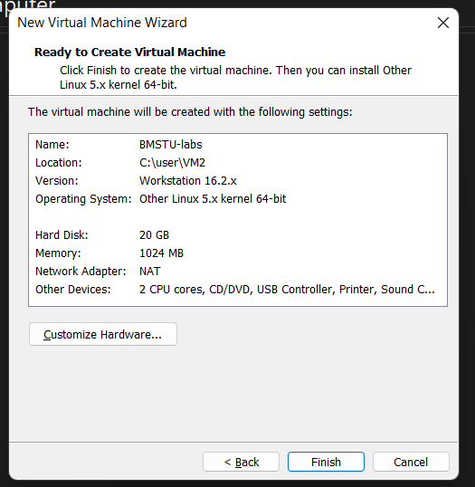

Далее запускаем виртуальныю машину и настраивем заранее заготовленный образ ОС(rockylinux): выбираем минимальную установку, размечаем диск, проверяем доступность сетевого подключения, отключаем аварийные дампы, создадим root пользователя с возможностью подключения по ssh   
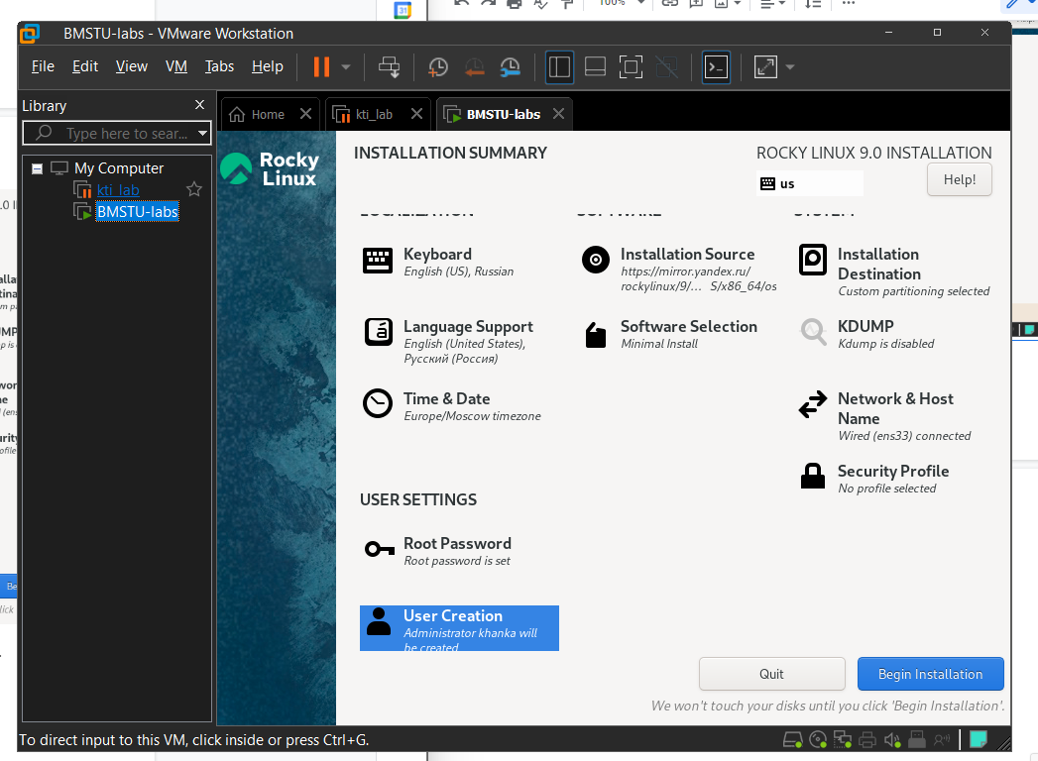

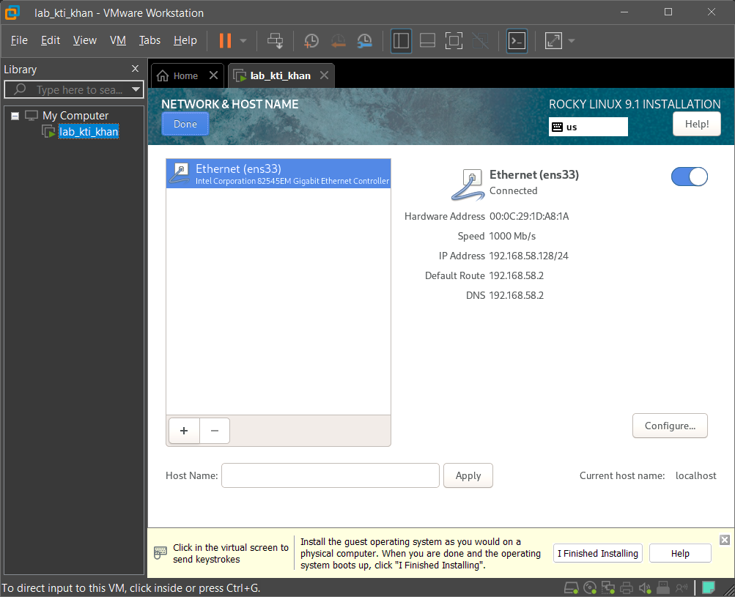  
Создадим первого пользователя, назовем его khanka- Khan(ashevich) K(irill) A(ndreevich)

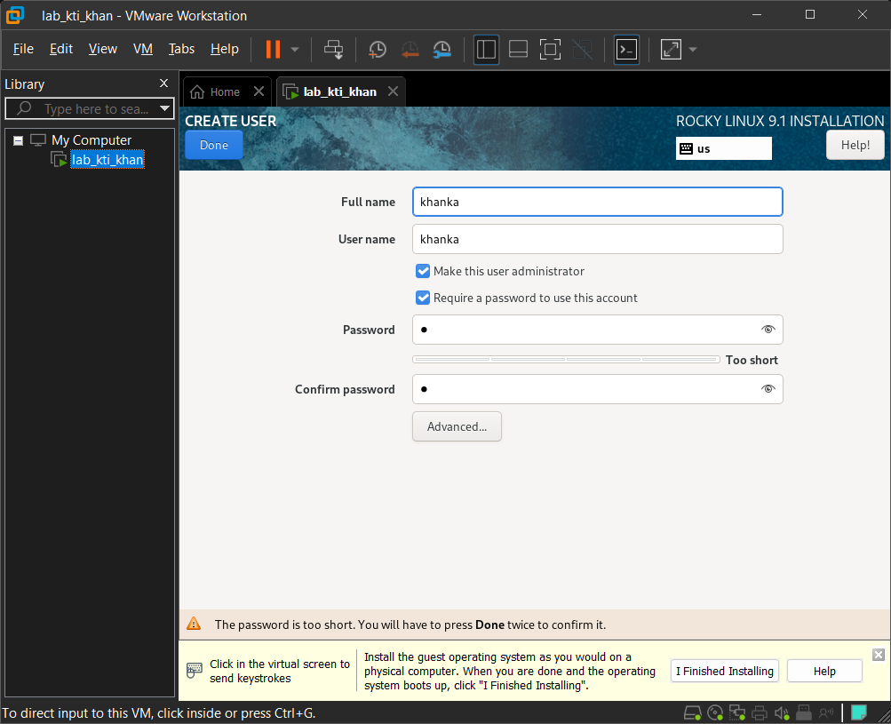

Ждем конца установки операционной системы  
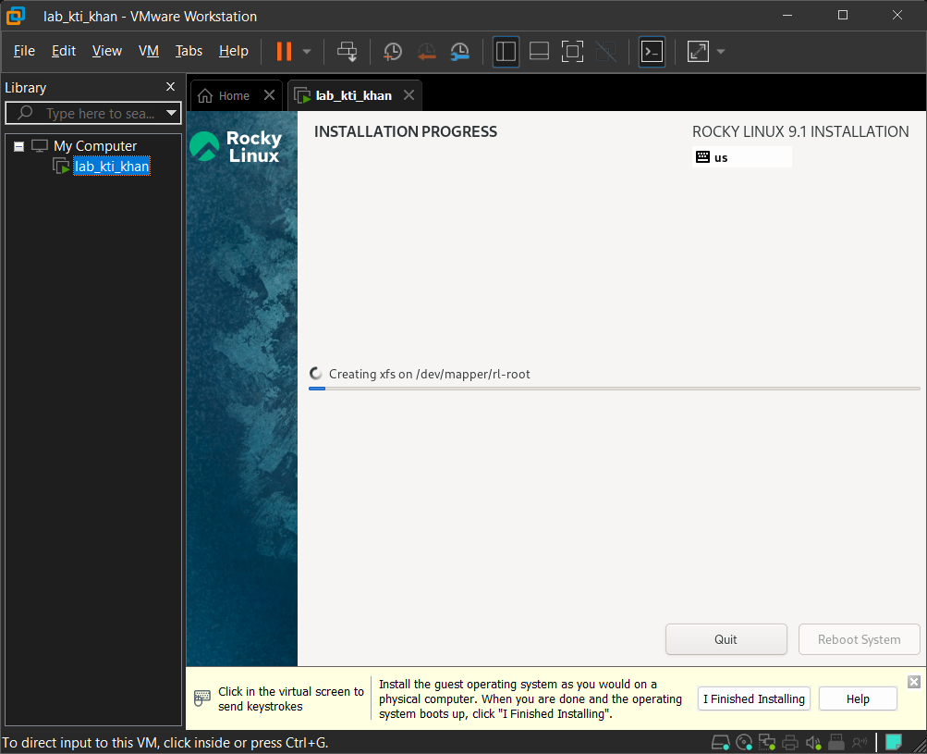

Задание 3. Создать пару ключей. Продемонстрировать процесс доставки открытого ключа на виртуальную машину. Подключиться к ней по ssh, используя аутентификацию по ключам.

Создадим открытый и закрытый ключи одним из предложенных способов, использую консоль  
(интерфейс был инвертирован для экономии краски принтера)  
grege – мой пользователь windows, автоматически образован от моей почты greger.ert@gmail.com

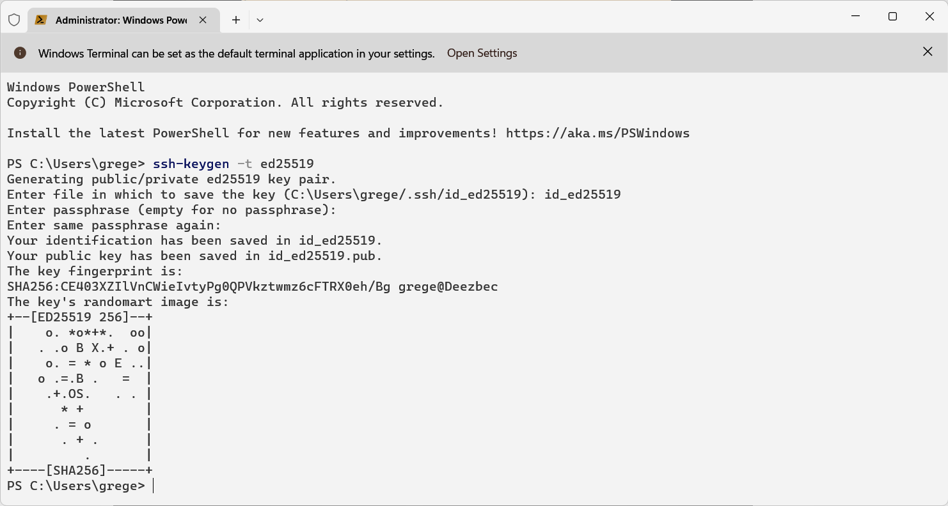  
Создадим соединение с visual studio code, на этом моменте возникли трудности, которые были решены командой «sudo dnf install tar» в виртуальной машине  
ssh [khanka@192.168.58.128](mailto:khanka@192.168.58.128) -A

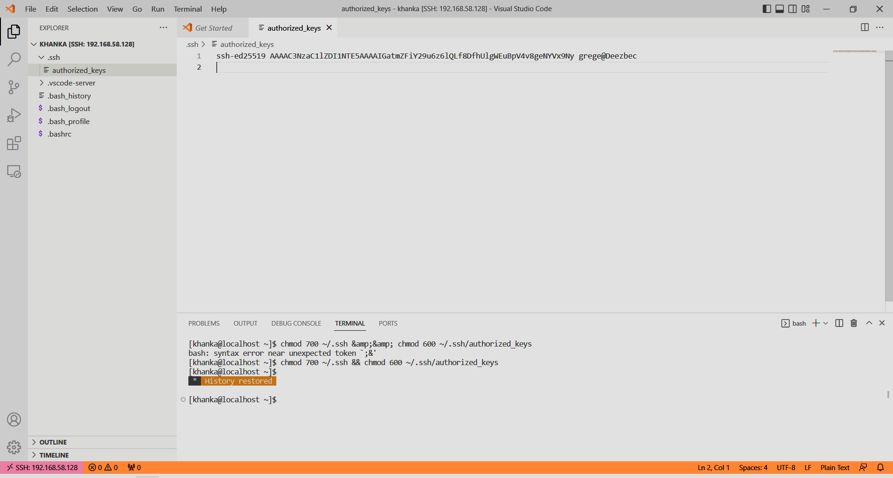

С помощью установленного соединения скопируем ключ на виртуальную машину в папку .ssh  
  
Меняем права на папку .ssh и файл authorized_keys, теперь можно подключаться не вводя пароль: для ssh: chmod 700, для ahutorized_keys: 600

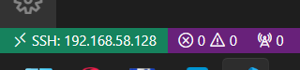

Контрольные вопросы:

1. Что такое гипервизор?   
Гипервизор: программа, позволяющая одновременное выполнение нескольких операционных систем на одном хосте, путем отделения этих систем в виртуальную машину, которой предоставляется доступ к ресурсам хоста.

2. Что такое виртуальная машина?   
Виртуальная машина: аппаратная система, эмулирующая аппаратное обеспечение некоторой платформы, использующая выделенные ресурсы компьютера. Представляет собой “виртуальную” систему, которая работает изолированно от хоста и использует его выделенные ресурсы.

3. Что такое операционная система?  
Операционная система: программный комплекс, обеспечивающий удобное и рациональное взаимодействие пользователя и аппаратного комплекса системы, а также взаимодействие систем компьютера между собой, вычислительной системы и прикладных программ, управление рабочими процессами.

4. Что такое асимметричное шифрование?  
метод шифрования данных, предполагающий использование двух ключей — открытого и закрытого. Открытый (публичный) ключ применяется для шифрования информации и может передаваться по незащищенным каналам. Закрытый (приватный) ключ применяется для расшифровки данных, зашифрованных открытым ключом.

5. Какие права необходимо настроить на папку .ssh и файл authorized_keys?   
chmod 700 and chmod 600